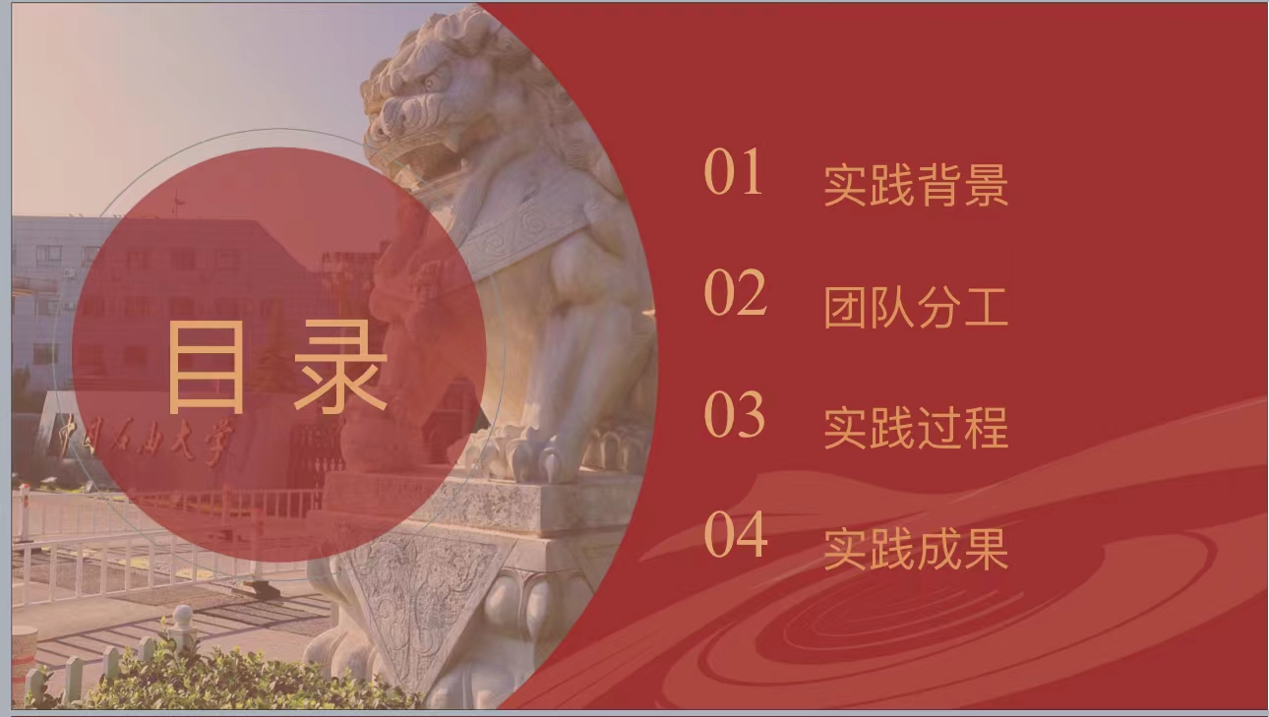

（将制作好的介绍个人基本情况的PPT打印出来，每人限6页，打印在一张A纸上，介绍内容不限，建议展示个人最突出的事迹和成果并彩印）

